Caso de uso 02
Manter roteiro
Sumário
Descrição 3
Atores 3
Pré-Condições 3
Fluxo Principal [Listar Todos] 3
Fluxos Alternativos 3
Fluxos de exceção 4
Mapa de navegação 4
Protótipo visual 5
Diagramas 7

Descrição
O usuário pode consultar, adicionar, alterar ou excluir roteiros no sistema.

Atores
Usuário privado (Fluxos: Todos).

Pré-Condições
O usuário privado deve estar cadastrado e logado no sistema.

Fluxo Principal [Listar Todos]
1 – O usuário seleciona a opção Meus Roteiros.
2 – O sistema apresenta a tela com as listagens dos roteiros do usuário. [A.1 – Detalhar][A.2 – Inserir]

Fluxos Alternativos
A.1 [Detalhar]
1 – O usuário seleciona um roteiro da listagem.
2 – O sistema apresenta as informações do roteiro, destinos e programas . [A.3 - Alterar][A.4 – Excluir][A.5 – Manter destino][A.6 – Manter programa]
A.2[Inserir]
1 – O usuário seleciona opção de inserir roteiro.
2 – O sistema apresenta a tela com o formulário de roteiros.
3 – O usuário preenche o formulário e seleciona a opção de inserir.[E.1]
4 – O sistema exibe a tela de detalhamento e informa que os dados foram inseridos com sucesso.
A.3 [Alterar]
1 – O usuário seleciona a opção de alterar o roteiro.
2 – O sistema apresenta a tela de edição de roteiro.
3 – O usuário adiciona novas informações (ou altera todos os dados) e depois seleciona a opção de salvar. [E.1]
4 – O sistema exibe a tela de detalhamento e informa que os dados foram atualizados com sucesso.
A.4 [Excluir]
1 – O usuário seleciona a opção de excluir o roteiro.
2 – O sistema exibe a tela de confirmação de exclusão.
3 – O usuário confirma a exclusão.
4 – O sistema exclui o roteiro e exibe todos os roteiros do usuário .

A.5 – [Manter destino]
Os passos estão descritos no caso de uso Manter destino(UC – 05).
A.6 – [Manter programa]
Os passos estão descritos no caso de uso Manter programa(UC – 12).

Fluxos de exceção
E.1 [Campos obrigatórios não preenchidos]
1 – O sistema não salva o roteiro, volta para tela de cadastro e informa que os campos obrigatórios devem ser preenchidos.

Mapa de navegação
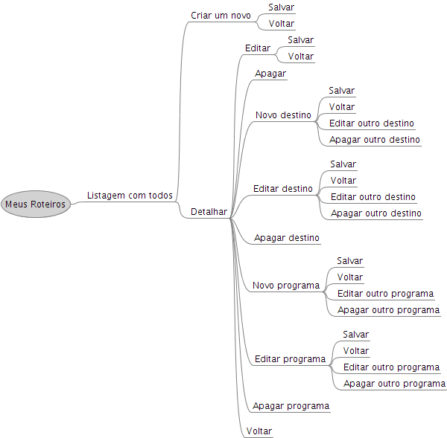Figura 1:

Protótipo visual
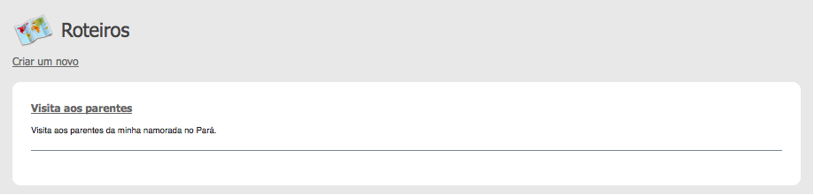Figura 2: Listagem com todos os roteiros do usuário com a opção para criar um novo
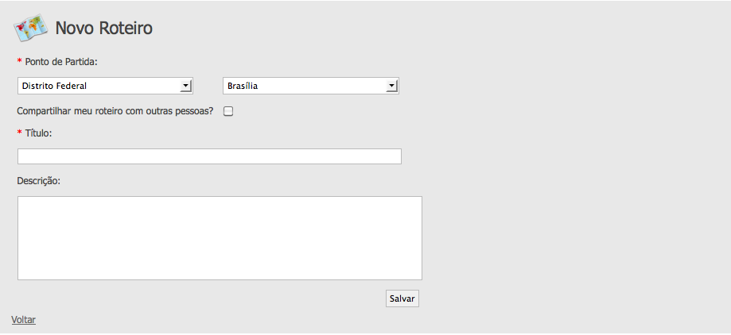Figura 3: Formulário para cadastramento de um novo roteiro
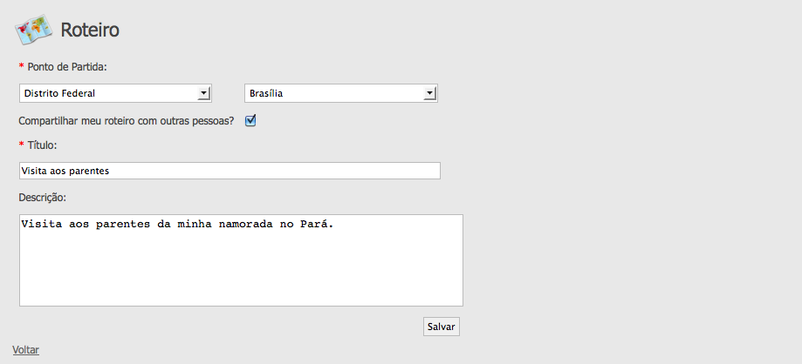Figura 4: Formulário de edição
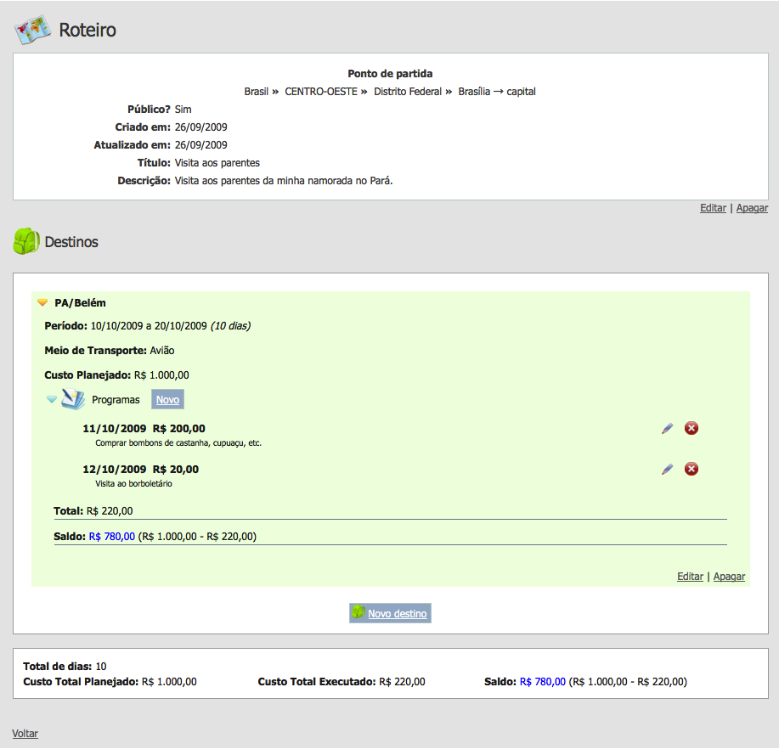Figura 5: Detalhamento do roteiro com opções de adição de novo destino e programa

Diagramas
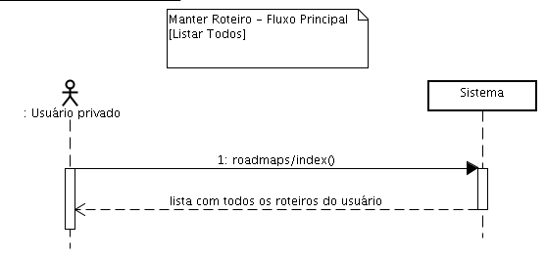Figura 6: DSS - Fluxo Principal [Listar Todos]
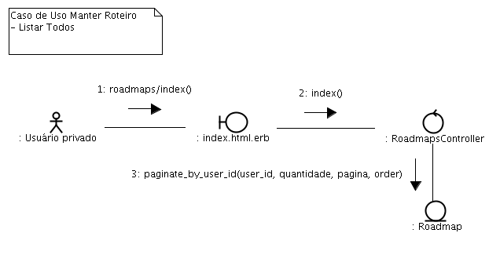Figura 7: Diagrama de Comunicação - Fluxo Principal [Listar Todos]

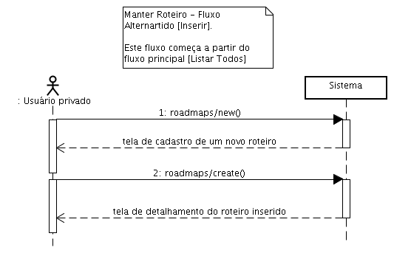Figura 8: DSS - Fluxo Alternativo [Inserir]

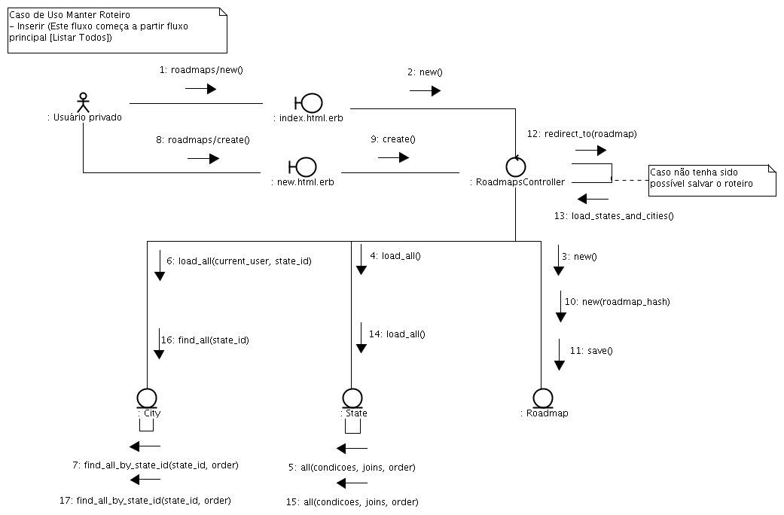Figura 9: Diagrama de Comunicação - Fluxo Alternativo [Inserir]

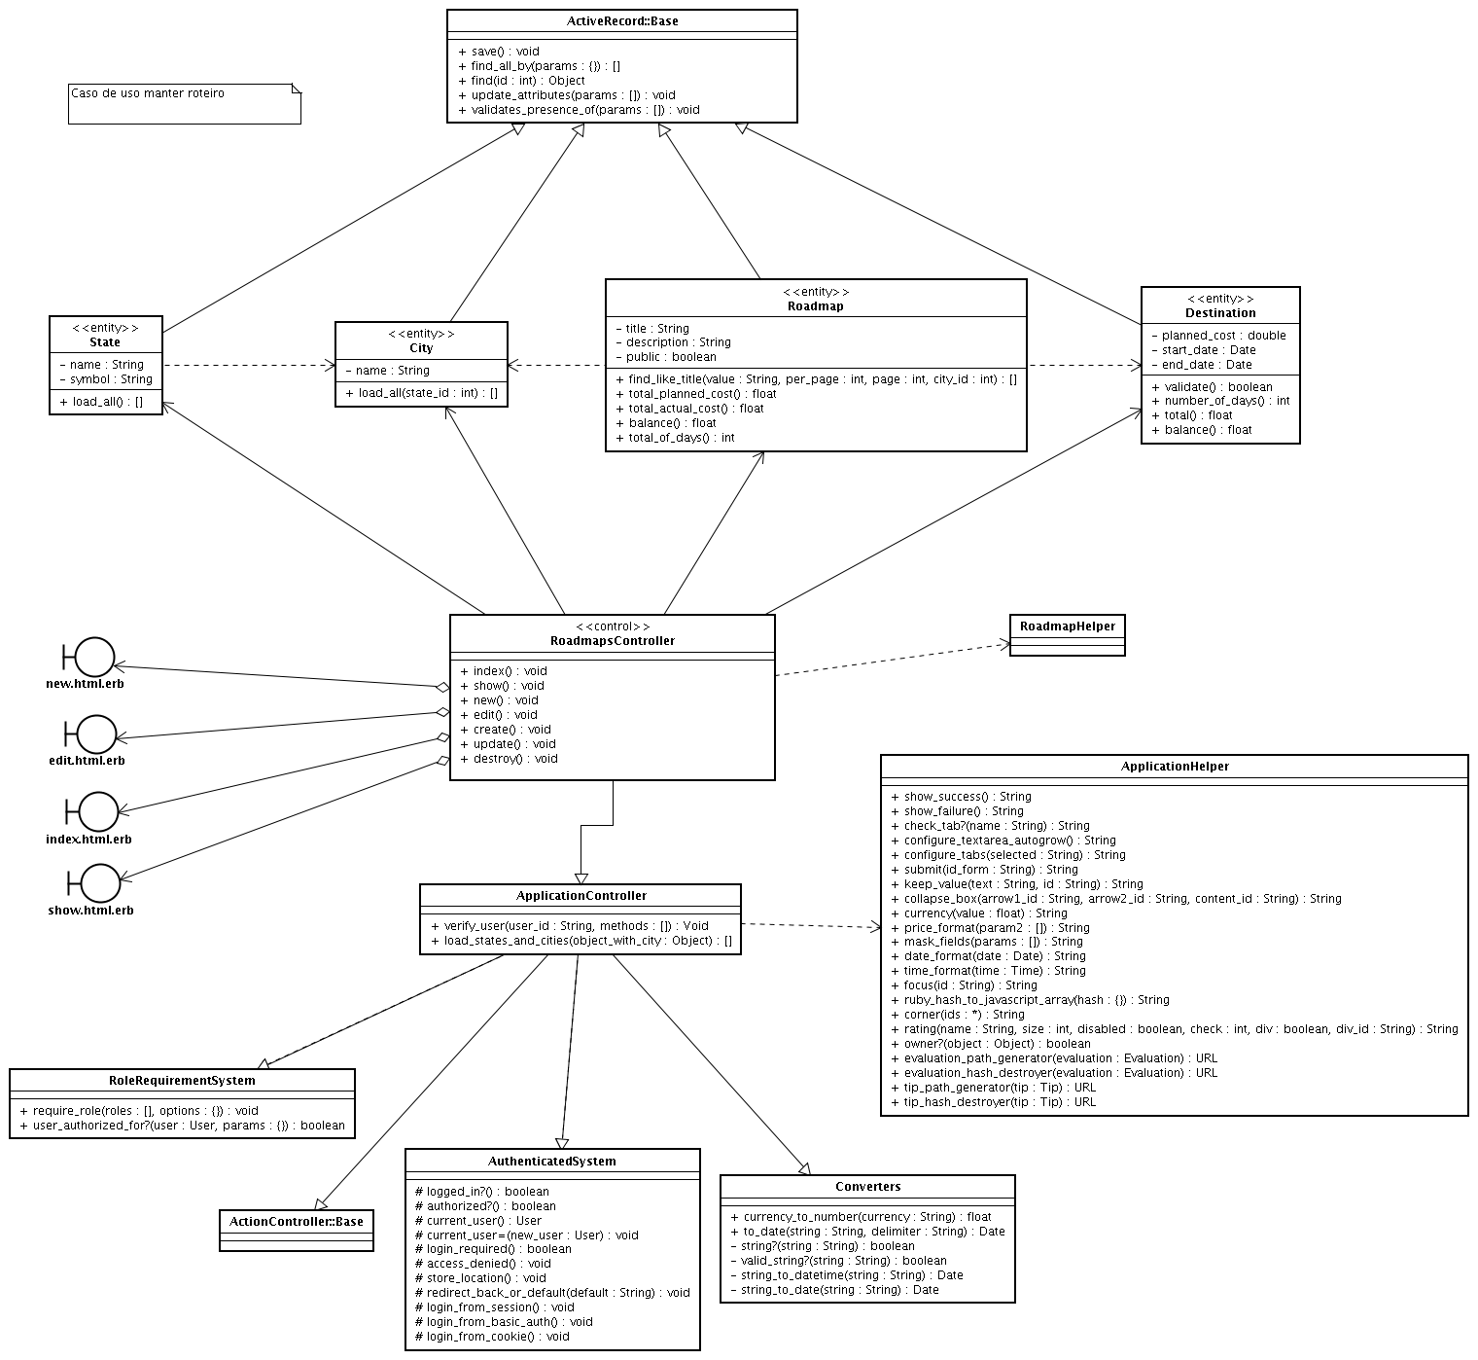Figura 10: Diagrama de classe

